Przedszkole Publiczne nr 2 „Promyczek” w Błoniu.

**INNOWACJA LOGOPEDYCZNA**

**„PORANKI W ŚWIECIE BAJKI”.**

Stymulowanie rozwoju mowy i komunikacji   
dzieci w wieku przedszkolnym   
poprzez wykorzystanie zabaw i bajek logopedycznych.

Opracowała i wdrożyła: Ewa Traczyk

logopeda, pedagog specjalny

Błonie 2024 rok

**Opis innowacji**

WSTĘP

OPIS INNOWACJI

1. Tytuł innowacji
2. Autor innowacji
3. Rodzaj innowacji
4. Data wprowadzenia
5. Data zakończenia
6. Zakres innowacji
7. Nowatorski charakter
8. Uzasadnienie innowacji logopedycznej
9. Procedura wdrażania innowacji
10. Spodziewane efekty
11. Ewaluacja

BIBLIOGRAFIA

**WSTĘP**

Mowa to dźwiękowe porozumiewanie się ludzi, w którym uczestniczą co najmniej dwie osoby: nadawca oraz odbiorca. Polega na budowaniu oraz odbiorze komunikatów językowych. Towarzyszy jej także szereg różnych zachowań niejęzykowych. Jest niezwykle złożoną czynnością, której trzeba uczyć się tak samo, jak wszystkich innych sprawności. Proces ten możliwy jest dzięki sukcesywnemu dojrzewaniu różnych narządów mowy. Mówienia uczymy się od momentu narodzin – już pierwszym krzykiem i płaczem zaczynamy budować relacje   
z otoczeniem. Dzięki skoordynowanej pracy języka, warg, gardła, podniebienia, krtani i płuc oraz prawidłowemu słyszeniu dziecko nabiera wprawy w rozwoju mówienia. Później doskonali swój język.

Prawidłowe kształtowanie się oraz rozwój mowy w dużej mierze wpływa na całokształt rozwoju dziecka. Daje możliwość precyzyjnej komunikacji, stanowi narzędzie w zdobywaniu informacji, pozwala na wyrażanie swoich myśli, własnych opinii, uczuć i pragnień.

Prawidłowy rozwój mowy wpływa także na prawidłowy proces myślenia, bowiem oba te zjawiska ściśle łączą się ze sobą. Myślenie małego dziecka ma charakter konkretno – obrazkowy. Dzięki zwiększeniu słownictwa rozwija się myślenie abstrakcyjne.

Rozwój społeczny także uzależniony jest od rozwoju mowy. Częste kontakty werbalne dziecka z otoczeniem przyspieszają ten rozwój, doskonaląc mowę, wzbogacając słownictwo, ucząc prawidłowego stosowania zasad gramatycznych, właściwego posługiwania się melodią, akcentem oraz rytmem mowy. Wszelkie zaniedbania środowiskowe, brak wzorców do naśladowania lub istnienie nieprawidłowych wzorców mowy skutkują opóźnionym rozwojem mowy lub pojawieniem się różnych wad wymowy u dzieci.

Prawidłowy rozwój mowy, poprawne myślenie oraz rozwój społeczny świadczą   
o dojrzałości dziecka do podjęcia nauki szkolnej. Przedszkole jest zatem najlepszym miejscem dla najpełniejszego rozwoju mowy dziecka. Wykorzystując odpowiednio sytuacje naturalne   
w przedszkolu, możemy w znaczny sposób pomóc dzieciom. Okres przedszkolny to czas, kiedy terapia jest najbardziej efektywna.

Czuwanie nad przebiegiem rozwoju mowy od najwcześniejszego dzieciństwa jest ważnym zadaniem rodziny, a później przedszkola oraz szkoły. Aby to było możliwe, konieczna jest znajomość norm rozwojowych dziecka. Ta wiedza pozwala na ustalenie aktualnego poziomu mowy dziecka oraz określenie ewentualnych opóźnień w jej rozwoju. Poniżej została przedstawiona charakterystyka okresów rozwoju mowy według Leona Kaczmarka:

- **okres melodii** – trwa od urodzenia do 1 roku życia

- **okres wyrazu** – przypada między 1 a 2 rokiem życia

- **okres zdania** – trwa od 2 do 3 roku życia

- **okres swoistej mowy dziecięcej** – przypada między 3 a 7 rokiem życia

**Charakterystyka mowy dziecka w wieku przedszkolnym.**

Dziecko 3 – letnie jest już zdolne do porozumiewania się z otoczeniem, bowiem jego mowa jest już w pewnym stopniu ukształtowana. Nie oznacza to jednak, że jest pozbawiona błędów, bowiem jest jeszcze daleka od doskonałości. W tym czasie rozwija się słuch fonematyczny, czyli zdolność do słuchowego różnicowania prawidłowo i nieprawidłowo brzmiących dźwięków. Typowe w tym okresie są także kontaminacje (tworzenie wyrazu z 2-3 innych wyrazów), neologizmy, elizje (opuszczanie) sylab i głosek, metatezy (przestawianie głosek), a także uproszczenia grup spółgłoskowych. Dziecko 3 – letnie powinno już wymawiać wszystkie samogłoski [a, o, e, u, i, y, ą, ę], chociaż w jego mowie mogą występować substytucje, czyli zamienianie [a] na [o], [e] na [a], [i] na [y]. Jest to związane   
z niewykształconą sprawnością narządów artykulacyjnych. W mowie 3 – latka powinny występować także spółgłoski twarde oraz zmiękczone [m, mi, p, pi, b, bi, f, fi, w, wi, ś, ź, ć, dź, t, d, n, ń, k, ki, g, gi, j, l, li, ł]. W tym czasie dopuszczalne są substytucje głosek [k] na [t] oraz [g] na [d]. Sporadycznie mogą pojawić się głoski [s, z, c, dz], a nawet [sz, ż, cz, dż], jednak najczęściej są one zamieniane przez [ś, ź, ć, dź].

Wymowa dziecka 4 – letniego różni się pod względem dźwiękowym. W tym okresie powinny utrwalić się głoski [s, z, c, dz] oraz [k, g]. Może pojawić się głoska [r], ale najczęściej jest ona zamieniana na głoskę [l].

Mowa dziecka 5 – letniego jest już w zasadzie zrozumiała. Głoski [sz, ż, cz, dż] zaczynają się utrwalać, dziecko potrafić je poprawnie powtórzyć. Głoska [r] powinna być wymawiana na przełomie 5 i 6 roku życia.

W wieku 6 lat dziecko powinno zdobyć umiejętność poprawnej wymowy całego zasobu głosowego języka polskiego.

**OPIS INNOWACJI**

1. **TYTUŁ INNOWACJI:** „PORANKI W ŚWIECIE BAJKI”
2. **AUTOR INNOWACJI:** Ewa Traczyk
3. **RODZAJ INNOWACJI:** metodyczna
4. **DATA WPROWADZENIA:** październik 2024 rok
5. **DATA ZAKOŃCZENIA:** maj 2025 rok
6. **ZAKRES INNOWACJI**

Innowacja **„Poranki w świecie bajki”** obejmie dzieci 4 – letnie uczęszczające do Przedszkola Publicznego nr 2 „Promyczek” w Błoniu. Będzie realizowana jako część zajęć dydaktycznych w godzinach pracy przedszkola. Materiał będzie realizowany przez autorkę - logopedę przedszkolnego, jako cykl 15 – 20 minutowych grupowych zajęć porannych prowadzonych systematycznie co 2 tygodnie. Utrwalany będzie przez nauczycielki grup   
w formie 10 – 15 minutowych zabaw minimum 1 w tygodniu. Zajęcia będą skorelowane   
z treściami edukacyjnymi w ramach podstawy programowej, poszerzając je o treści zawarte   
w innowacji. Dodatkowo dzieci będą otrzymywały różnorodne zadania do wykonania w domu wspólnie z rodzicami oraz rodzeństwem.

Potwierdzeniem realizacji innowacji będą wpisy zajęć w dzienniku specjalistycznym zajęć logopedycznych oraz w dziennikach zajęć poszczególnych grup przedszkolnych wraz   
z podpisem prowadzącego zajęcia.

1. **NOWATORSKI CHARAKTER**

Nowatorstwo niniejszej innowacji polegać będzie na twórczym i kreatywnym stymulowaniu rozwoju mowy i komunikacji dzieci w wieku przedszkolnym poprzez wykorzystanie zabaw i bajek logopedycznych. Wprowadzenie nieszablonowych oraz niestandardowych metod pracy pozytywnie wpłynie na aktywność dzieci oraz zmianę myślenia na temat zajęć logopedycznych wśród rodziców.

W naszym przedszkolu już najmłodsze grupy objęte są programem profilaktyki logopedycznej. Niniejsza innowacja będzie kontynuacją działań wspierających. Zaproponowane przeze mnie zabawy będą wspierały terapię logopedyczną poprzez usprawnienie aparatu artykulacyjnego do poprawnej realizacji głosek oraz naukę właściwego toru oddechowego na podstawie bajek logopedycznych, będą doskonaliły funkcje słuchowe takie jak: wrażliwość słuchowa, synteza i analiza oraz pamięć słuchowa. Zabawne piosenki, rymowanki i krótkie wierszyki będą inspiracją do zabaw dykcyjnych i logorytmicznych ćwiczących koordynację słuchowo-ruchową. Znajdujące się w innowacji ćwiczenia ujęte   
w zabawowej formie świadczą o tym, że nauka poprawnej wymowy nie musi być monotonna.   
Może zmienić się w wesołą i pełną ciekawych pomysłów przygodę.

**Cele innowacji**

**Cel główny:**

Wspomaganie prawidłowego rozwoju mowy dziecka, rozbudzanie aktywności słownej, rozwijanie sprawności związanej z komunikacją językową.

**Cele szczegółowe:**

* usprawnianie motoryki narządów mowy: języka, warg, policzków, żuchwy, podniebienia miękkiego,
* usprawnianie aparatu oddechowego: uaktywnienie przepony, pogłębienie oddechu, wydłużenie fazy wydechowej, różnicowanie wdechu i wydechu,
* poprawa fonacji,
* kształtowanie nawyku właściwego ułożenia języka w jamie ustnej w pozycji spoczynkowej,
* utrwalanie prawidłowego sposobu połykania,
* rozwijanie słuchu fonematycznego,
* zwrócenie uwagi na prozodię wypowiedzi (ton głosu, rytm, intonacja, wysokość dźwięków mowy),
* doskonalenie percepcji słuchowej, słuchowej pamięci słownej,
* wdrażanie do uważnego słuchania czytanego tekstu,
* usprawnianie koncentracji uwagi, wspólnego pola uwagi,
* poszerzanie słownictwa czynnego oraz biernego,
* nauka poprawnej wymowy głosek w odniesieniu do normy językowej 4 – latków, a także niwelowanie błędów oraz wad wymowy,
* doskonalenie umiejętności językowych poprzez podtrzymywanie spontanicznej aktywności słownej, ćwiczenia słownikowe, rozwijanie mowy opowieściowej, wdrażanie poprawnej fleksji oraz składni
* usprawnianie motoryki dużej i małej.

1. **UZASADNIENIE INNOWACJI LOGOPEDYCZNEJ**

Innowacja **„Poranki w świecie bajki”** została stworzona na potrzeby naszej placówki   
w trosce o prawidłowy rozwój mowy i komunikacji dzieci, a tym samym o rozwój poznawczy, społeczny oraz emocjonalny. Obserwując rozwój mowy dzieci w naszym przedszkolu, można stwierdzić, iż nie u wszystkich przebiega on jednakowo i jest bardzo zróżnicowany. U jednych przebiega szybciej i te dzieci zaczynają mówić wcześniej, u innych zaś wolniej, co przejawia się późniejszymi początkami mowy i wolniejszym przyswajaniem sobie wymowy pewnych głosek. Ponadto z obserwacji poczynionych w ubiegłych latach wynika, iż wiele dzieci niechętnie wypowiada się podczas zajęć grupowych, przejawia lęk przed wypowiedzią w większym gronie i nie potrafi pokonać bariery psychicznej związanej z tym lękiem. Fakt ten potwierdził potrzebę systematycznej pracy ukierunkowanej na wspomaganie, doskonalenie oraz korygowanie mowy i komunikacji dzieci. Niniejsza innowacja stanowi także wyjście naprzeciw wymogom edukacyjnym zawartym w aktualnej podstawie programowej wychowanie przedszkolnego, która w zakresie wspomagania rozwoju mowy ( IV. Poznawczy obszar rozwoju dziecka) zakłada, że dziecko przygotowane do podjęcia nauki w szkole:

*• 2) wyraża swoje rozumienie świata, zjawisk i rzeczy znajdujących się w bliskim otoczeniu za pomocą języka mówionego, posługuje się językiem polskim w mowie zrozumiałej dla dzieci i osób dorosłych, mówi płynnie, wyraźnie, rytmicznie, poprawnie wypowiada ciche   
i głośne dźwięki mowy, rozróżnia głoski na początku i końcu w wybranych prostych fonetycznie słowach;*

*• 5) odpowiada na pytania, opowiada o zdarzeniach z przedszkola, objaśnia kolejność zdarzeń w prostych historyjkach obrazkowych, układa historyjki obrazkowe, recytuje wierszyki, układa i rozwiązuje zagadki;*

*• 6) wykonuje własne eksperymenty językowe, nadaje znaczenie czynnościom, nazywa je, tworzy żarty językowe i sytuacyjne, uważnie słucha i nadaje znaczenie swym doświadczeniom;*

1. **PROCEDURA WDRAŻANIA INNOWACJI**

**Metody i formy pracy.**

Podczas realizacji innowacji zostaną zastosowane odpowiednie metody i formy pracy.

***Metody:***

* wspierające rozwój dziecka,
* stymulujące rozwój dziecka,
* słowne: objaśnienia, instrukcje, rozmowa,
* percepcyjne: obserwacja, pokaz,
* czynne: samodzielnych doświadczeń, zadań stawianych do wykonania,
* aktywizujące: wyzwalanie aktywności dziecka.

***Formy:***

* praca z całą grupą,
* praca w zespołach.

Zajęcia prowadzone w ramach innowacji będą odbywały się w formie zabawy,   
w serdecznej oraz przyjaznej atmosferze. Pozwoli to wyzwolić w dzieciach poczucie bezpieczeństwa, zaufanie, a także będzie sprzyjać aktywnemu uczestnictwu w zajęciach.

**Przykładowe wierszyki i bajki logopedyczne stymulujące rozwój mowy   
i komunikacji dzieci.**

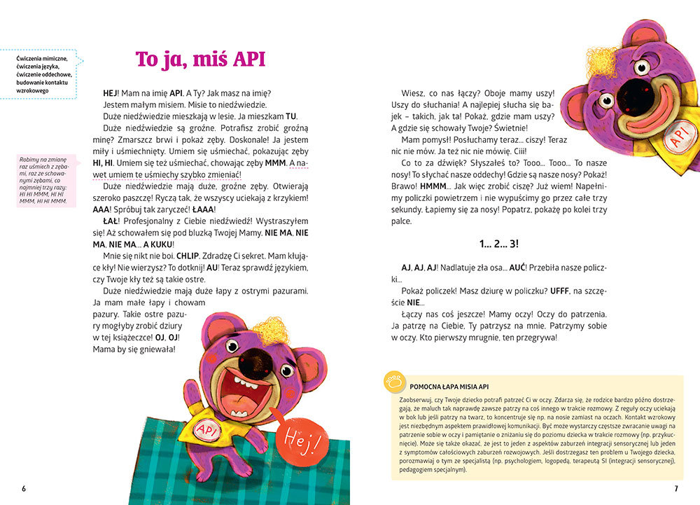

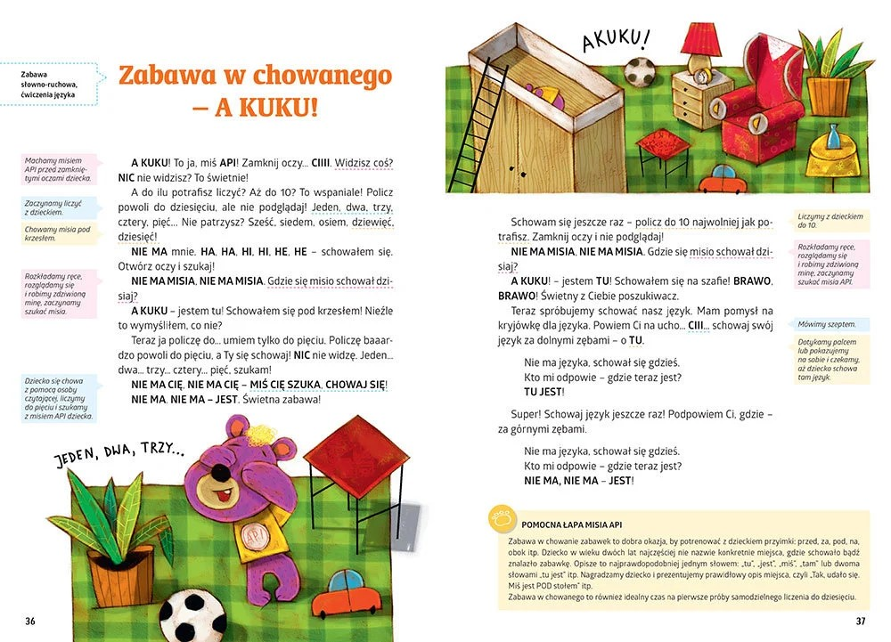

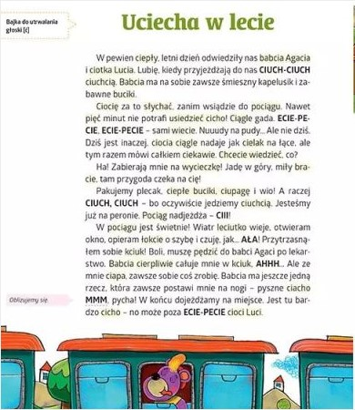

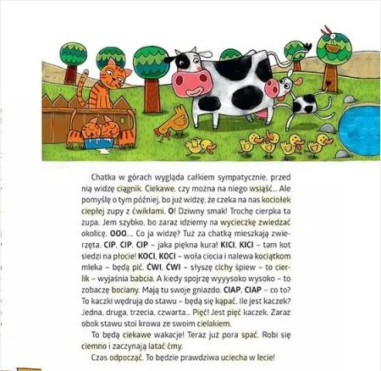

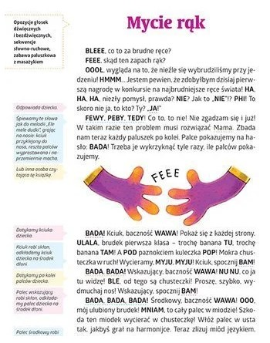

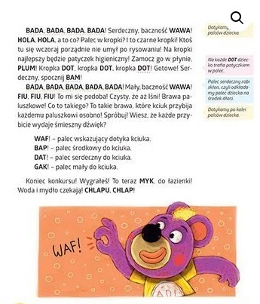

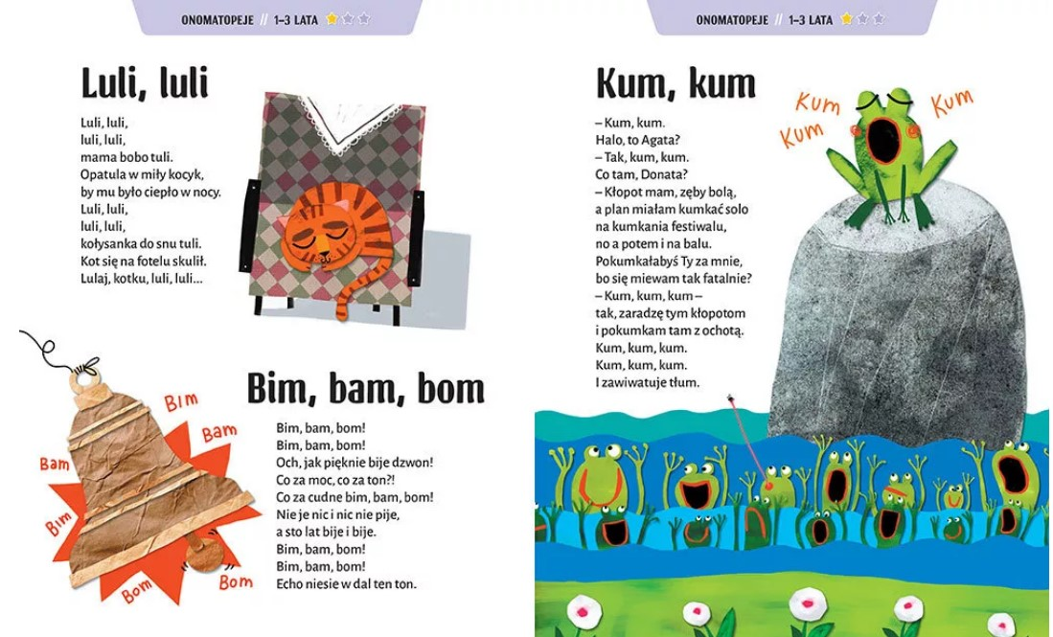

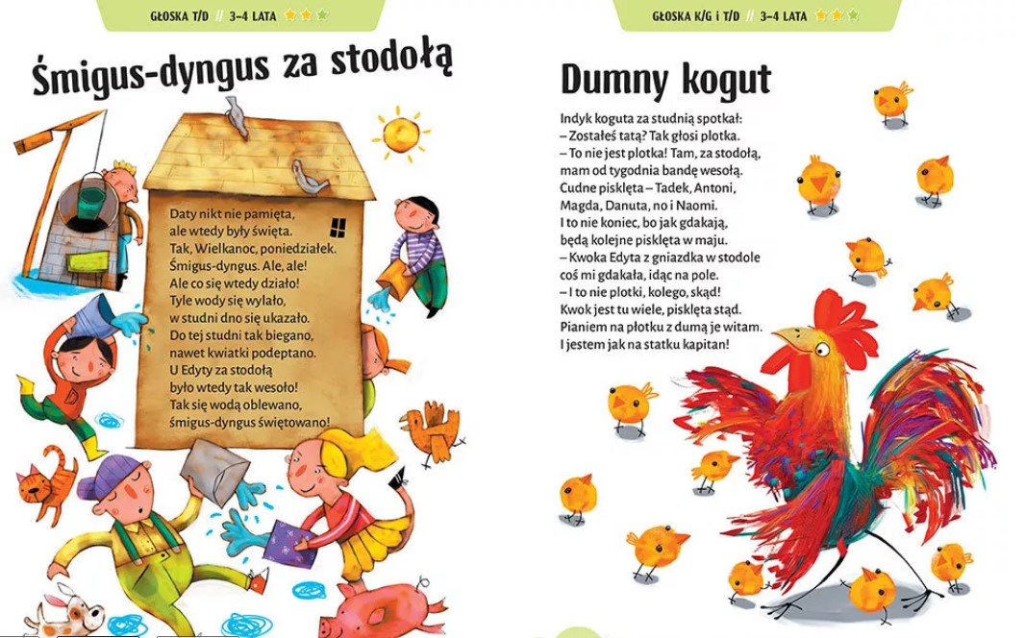

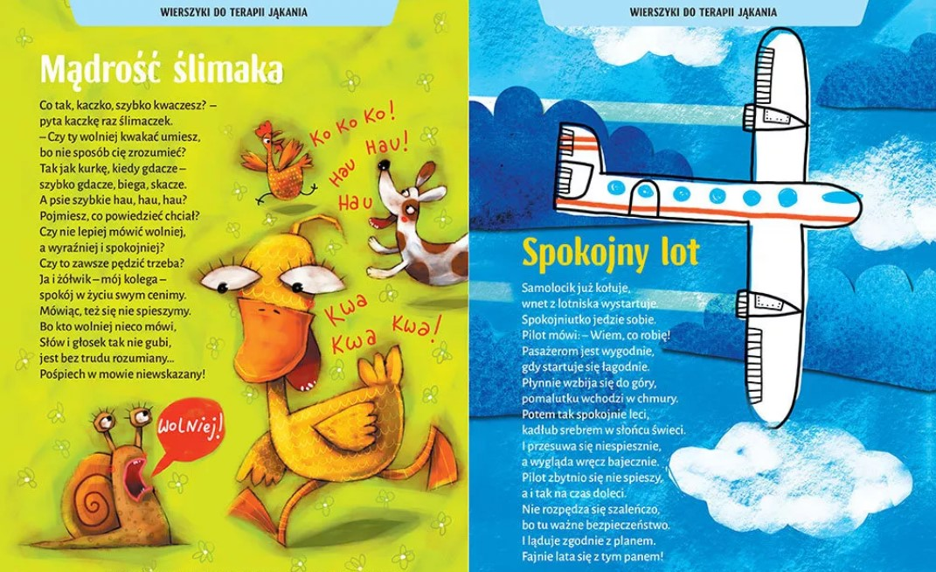

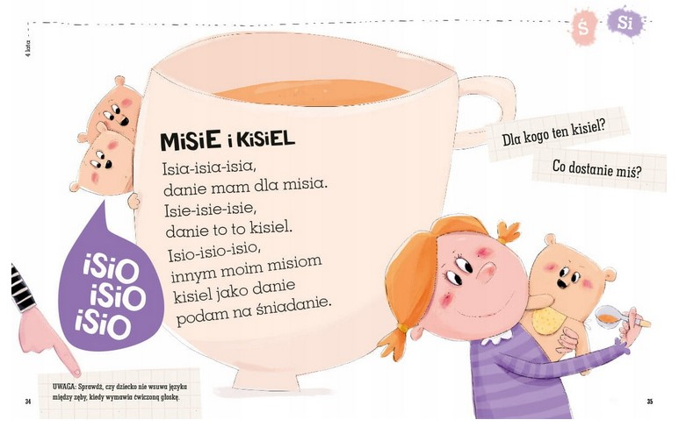

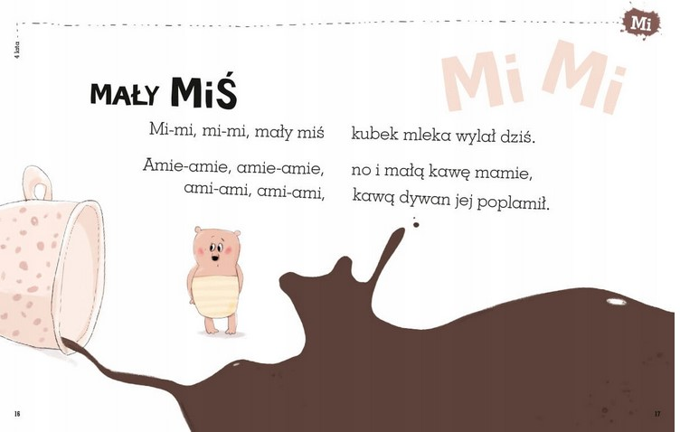

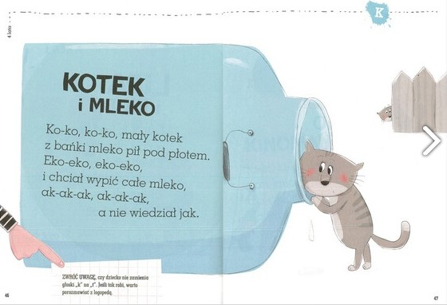

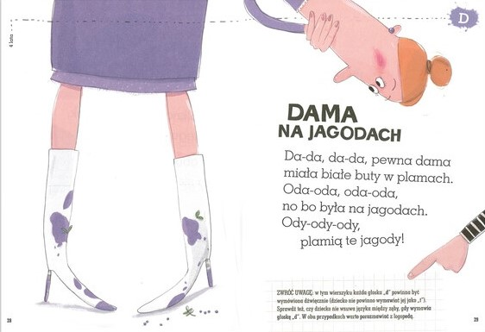

1. **SPODZIEWANE EFEKTY**

Spodziewam się, że innowacja „Poranki w świecie bajki” wpłynie na:

* rozbudzenie u dziecka zainteresowania ćwiczeniami logopedycznymi,
* usprawnienie pracy narządów mowy,
* nabycie umiejętności stosowania ćwiczeń artykulacyjnych, oddechowych oraz fonacyjnych,
* usprawnienie słuchu fonematycznego,
* poprawa wymowy,
* rozwinięcia zasobu słownictwa czynnego oraz umiejętności budowania wypowiedzi.

Niniejsza innowacja ma w efekcie systematycznego stosowania doprowadzić do usprawnienia nieprawidłowego rozwoju językowego, a mianowicie:

* wykształcenia postawy komunikacyjnej,
* usprawnienie motoryki oraz koordynacji narządów artykulacyjnych,
* utrwalenia poprawnego wzorca artykulacyjnego,
* usprawnienia funkcji mających wpływ na rozwój mowy, tj. pamięci, koncentracji, percepcji słuchowej, wzrokowej, ruchowej oraz myślenia.

1. **EWALUACJA**

Ewaluacja posłuży do badania osiągniętych umiejętności dzieci oraz będzie miała na celu ocenę funkcjonowania innowacji w codziennym procesie edukacyjnym. Pozwoli wyciągnąć wnioski do planowania dalszej pracy terapeutycznej.

Ewaluacja opierać się będzie na:

* systematycznej i bezpośredniej obserwacji dzieci uczestniczących w innowacji;
* anonimowych ankietach wypełnionych przez rodziców po zakończeniu programu;
* systematycznych rozmowach z nauczycielami realizującymi program.

**BIBLIOGRAFIA**

1. Chmielewska E. „Zabawy logopedyczne i nie tylko”,

2. Chrzanowska A., Szoplik K. „Zabawy i ćwiczenia logopedyczne – poradnik dla logopedy, nauczycieli i rodziców”,

3. Demel G. „Minimum logopedyczne nauczyciela przedszkola”,

4. Kaczmarek L. „Nasze dziecko uczy się mowy”,

5. Stecko E. „Zaburzenia mowy dzieci – wczesne rozpoznawanie i postępowanie logopedyczne”,

6. Sprawka R., Graban J. „Logopedyczne zabawy grupowe dla dzieci od 4 do 7 lat”,

7. Syczek I. „Logopedia”,

8. Galewska – Kustra M., Szwajkowscy E. i W. „Wierszyki ćwiczące języki”, czyli rymowanki logopedyczne dla dzieci,

9. Books&Fun „Tadam! czyli logopedia, gimnastyka języka”,

10. Kalina A., Szyfter M. „Bajki logopedyczne misia API”,

11. Kamińska U., Jastrzębowska – Jasińska A. „Jama gębowa ćwiczy słowa” – wiersze logopedyczne dla dzieci.